Методический семинар на тему:
«Развитие изобразительных способностей у детей раннего возраста через нетрадиционные техники рисования». Подготовила: воспитатель Смирнова Н.С. 2022г.
«Истоки способностей и дарования детей - на кончиках пальцев. От пальцев, образно говоря, идут тончайшие нити – ручейки, которые питают источник творческой мысли. Другими словами, чем больше мастерства в детской руке, тем умнее ребёнок».
В. А. Сухомлинский
Овладение техническими приемами работы с различными материалами - одна из важнейших задач обучения изобразительной деятельности. Использование нетрадиционных техник изображения - метод коррекции психических процессов и личностной сферы дошкольников. Все дети любят рисовать. Но приобретение технических навыков только на начальном этапе обучения требует большой сосредоточенности, активной работы мысли ребенка. В рисовании элементарные технические навыки заключаются в умении правильно держать карандаш, кисть и свободно пользоваться ими, но так как опыт младшего дошкольника ещё невелик, рисование необычными материалами, оригинальными техниками позволяет детям ощутить незабываемые положительные эмоции. Рисование без кисточки и карандаша расковывает ребенка, позволяет почувствовать краски, их характер, настроение, помогают не бояться рисовать Незаметно для себя дети учатся наблюдать, думать, фантазировать.
Испытав интерес к творчеству, они сами находят нужные способы. Дети любят узнавать новое, с удовольствием учатся. Именно обучаясь, получая знания, навыки ребенок чувствует себя уверенно. Так же Исследователи указывают на то, что использование нетрадиционных техник для рисования способствует ослаблению возбуждения у слишком эмоционально расторможенных детей. Так, М.И. Чистякова отмечает, что нетрадиционное рисование (например, игра в кляксы) увлекает детей, а чем сильнее ребенок увлечен, тем больше он сосредотачивается. У детей с трудностями поведения и характера сюжеты рисунков, выполненных с помощью клякс, становятся менее агрессивными по содержанию и более сочными, яркими и чистыми по цвету.
Педагог должен пробудить в каждом ребенке веру в его творческие способности, индивидуальность, неповторимость, веру в то, что он пришел в этот мир творить добро и красоту, приносить людям радость.
Актуальность метода состоит в том, что знания не ограничиваются рамками программы. Дети знакомятся с разнообразием нетрадиционных способов рисования, их особенностями, многообразием материалов, используемых в рисовании, учатся на основе полученных знаний создавать свои рисунки. Таким образом, развивается творческая личность, способная применять свои знания и умения в различных ситуациях.
Новизна педагогического исследования заключается в том, что в том, что проблема развития художественно-творческих способностей детей решается в процессе разумного сочетания традиционных приемов обучения рисованию и нетрадиционных техник, а также других методов и приемов обучения и воспитания.
Целью моей работы является- развитие творческих способностей у детей дошкольного возраста через использование нетрадиционных техник и изобразительной деятельности.
Познакомившись с методической литературой, я нашла много интересных идей и поставила перед собой следующие задачи:
Развивающие:
- Формировать у детей творческое мышление, устойчивый интерес к художественной деятельности;
-Развивать художественный вкус, фантазию, изобретательность, пространственное воображение.
- Формировать умения и навыки, необходимые для создания творческих работ.
- Развивать желание экспериментировать, проявляя яркие познавательные чувства: удивление, сомнение, радость от узнавания нового.
Образовательные:
- Закреплять и обогащать знания детей о разных видах художественного творчества.
- Знакомить детей различными видами изобразительной деятельности, многообразием художественных материалов и приёмами работы с ними, закреплять приобретённые умения и навыки и показывать детям широту их возможного применения.
Воспитательные:
- Воспитывать трудолюбие и желание добиваться успеха собственным трудом.
- Воспитывать внимание, аккуратность, целеустремлённость.
- способствовать возникновению у него ощущения, что продукт его деятельности интересен другим и ему самому.
Оздоровительные:
-Укреплять здоровье детей, используя, здоровьесберегающие технологии, которые благотворно влияют с помощью нетрадиционной техники рисования на эмоциональное состояние и психическое развитие детей.
Над данной темой я работала 6 месяцев.
Сначала я подобрала нетрадиционные техники рисования для развития мелкой моторики для детей младшей группы. Далее я изучала литературу по данной теме, изучала педагогический опыт через интернет - ресурсы, разрабатывала конспекты занятий.
Проанализировав, я отобрала для работы с детьми те нетрадиционные изобразительные техники, которые наиболее доступны, понятны и интересны ребёнку, младшего дошкольного возраста. За время пребывания в группе дети успели изучить различные технологии изображения такие как: рисование пальчиками, рисунки ладошками, пластилинография, рисунки ватными палочками , оттиски различными материалами…
Мною были запланированы и проведены следующие занятия:
Рисование пальчиками «Осеннее дерево».
Средства выразительности: пятно, точка, короткая линия, цвет
Материалы: мисочки с гуашью, плотная бумага любого цвета, небольшие листы, салфетки. Способ получения изображения: ребенок опускает в гуашь пальчик и наносит точки, пятнышки на бумагу. На каждый пальчик набирается краска разного цвета. После работы пальчики вытираются салфеткой, затем гуашь легко смывается
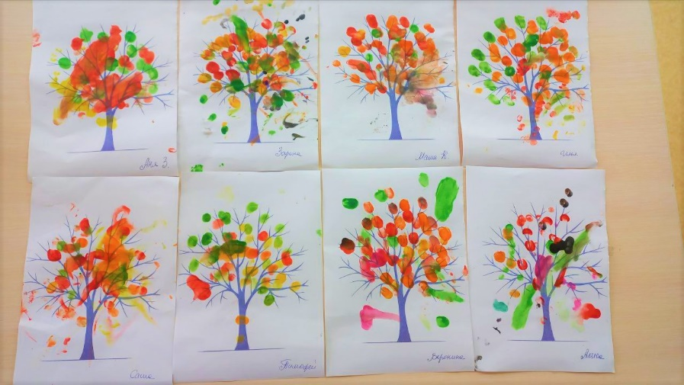
Рисование ватными палочками «Одуванчик»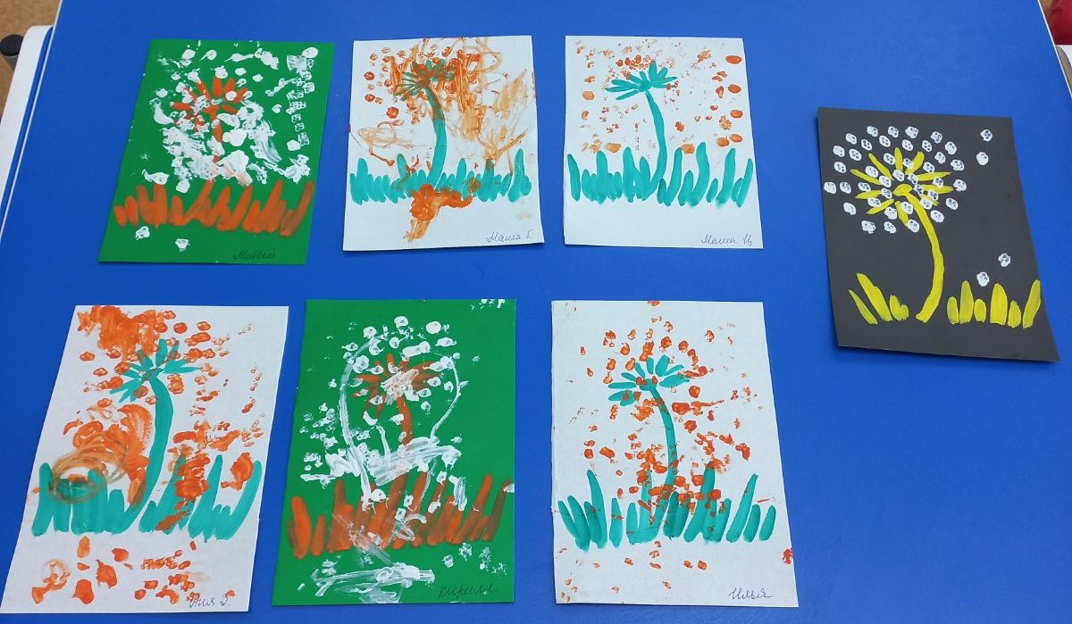.
Средства выразительности: пятно, точка, короткая линия, цвет.
Материалы: тарелки с гуашью, плотная бумага, ватные палочки.
Способ получения изображения: ребята набирают гуашь на ватную палочку и наносят изображение на бумагу. Для получения другого цвета меняются тарелочка и ватная палочка.

Рисование оттисками яблок «Банка с вареньем».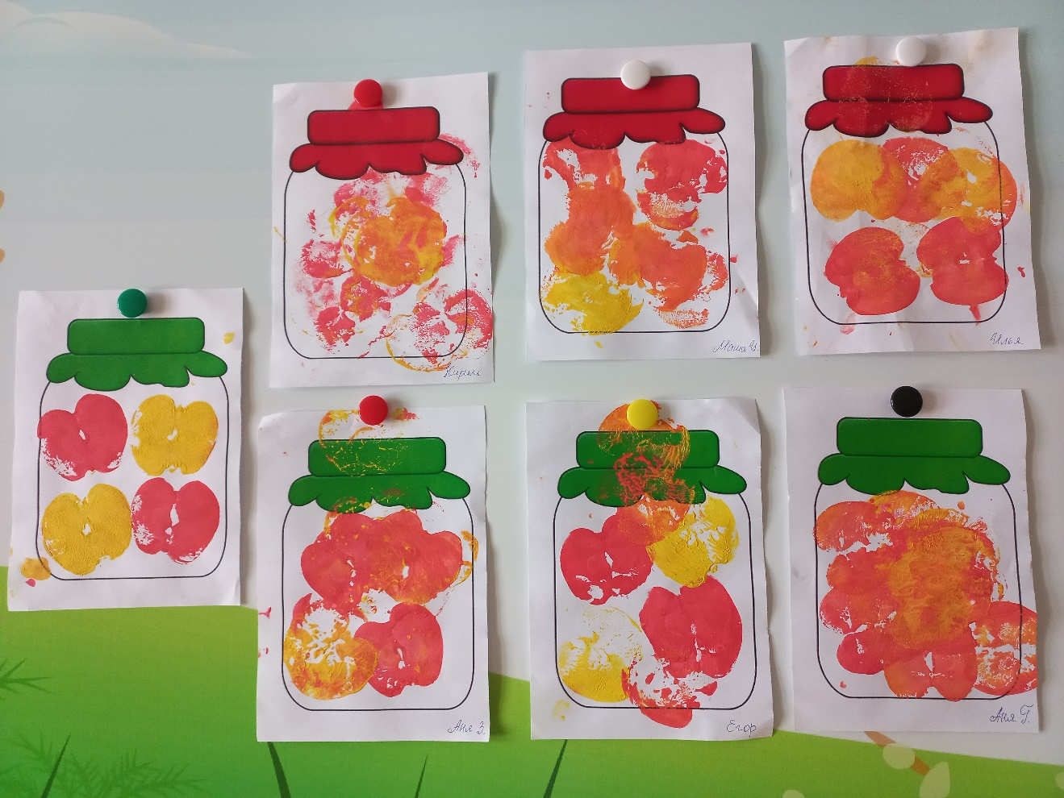
Средства выразительности: пятно, фактура, цвет/
Материалы : мелкие яблоки (разрезанные пополам), тарелки, гуашь, кисточки, стаканчики, салфетки; «банки» изображённые на бумаге.
Способ получения изображения: ребята берут кисточки,выбрают цвет и закрашивают плоскую часть яблока. Затем прижимают яблоко закрашенной частью к бумаге, чтобы получился отпечаток.

Рисование вилками «Цыплята».
Средства выразительности: фактура ,цвет , пятно.
Материалы: тарелка, бумага , вилка, гуашь.
Способ получения изображения: ребята промакивают вилку в краску и рисуют предмет способом примакивания. Когда изображение подсыхает дополняют при помощи кисти или фломастеров элементы
(глаза ,нос )
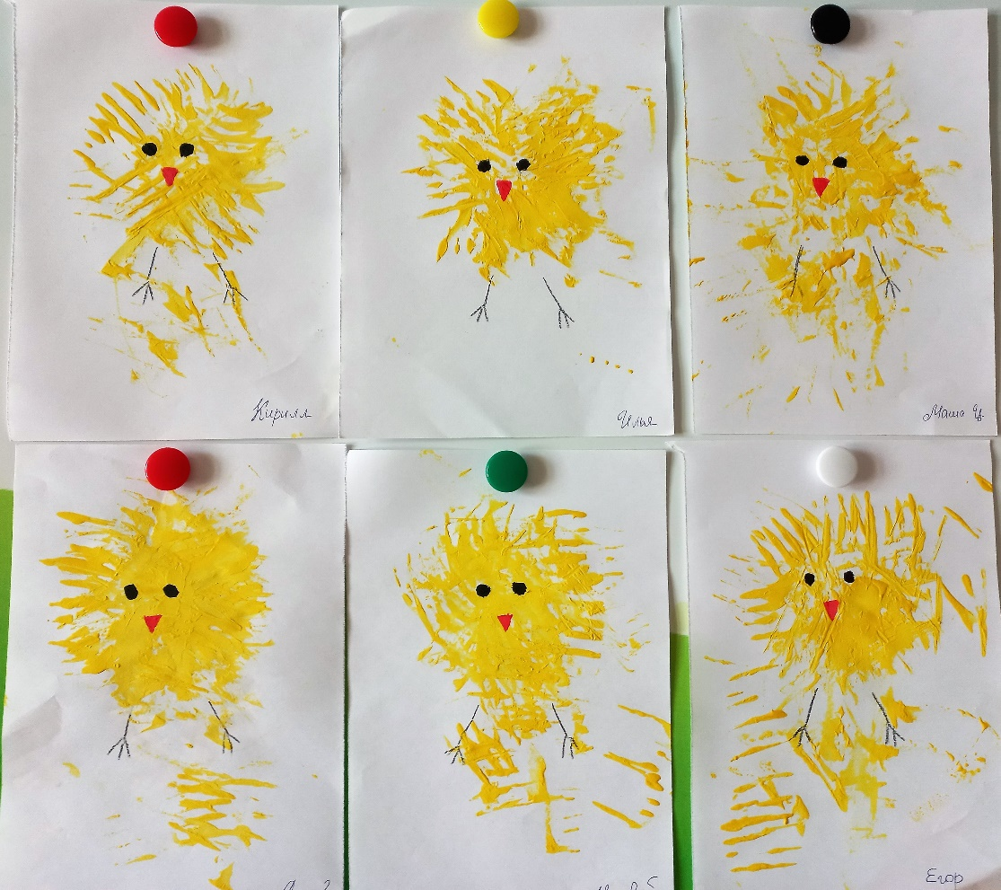

Что бы занятие проходило еще интереснее я использую методы и приёмы указанные ниже:
Создание игровой ситуации.
Путешествия (На занятиях дети часто путешествуют. Путешествия могут быть реальными, сказочными или воображаемыми.)
Художественное слово( «Сказка неотделима от красоты… Благодаря сказке ребёнок познаёт мир не только умом, но и сердцем.»)
Эмоциональный настрой (Этот метод предполагает использование на занятиях музыкальных произведений. Я обратила внимание на то, что когда на занятии играет музыка детям становится комфортнее)
Результатом своей работы я считаю не только процесс развития дошкольника во всех видах его творческой деятельности, но и сохранение навыков, которые помогут им в будущем совершенствовать их потенциальные возможности.
Работая в этом направлении, я убедилась в том, что рисование необычными материалами позволяет детям ощутить незабываемые положительные эмоции, реализовать свой творческий потенциал. А эмоции, как известно – это и процесс, и результат практической деятельности, прежде всего художественного творчества. По эмоциям можно судить о том, что в данный момент радует, интересует, огорчает, волнует ребѐнка, что в свою очередь характеризует его сущность, характер, индивидуальность. Результат обычно очень эффективный (сюрпризность!) и почти не зависит от умелости и способностей. Нетрадиционные способы изображения достаточно просты по технологии и напоминают игру. Кроме этого нетрадиционное рисование позволяет ребенку преодолеть чувство страха перед неудачей, ведь маленькие ребятишки только что пришедшие в детский сад не владеют навыками рисования.
Так же я убедилась в том, что проведение занятий с использованием нетрадиционных техник:
• способствует снятию детских страхов;
• развивает уверенность в своих силах;
• развивает пространственное мышление;
• учит детей свободно выражать свой замысел;
• побуждает детей к творческим поискам и решениям;
• учит детей работать с разнообразным материалом;
• развивает чувство композиции, ритма, колорита, цвето восприятия; чувство фактурности и объёмности;
• развивает мелкую моторику рук;
• развивает творческие способности, воображение и полёт фантазии.
• во время работы дети получают эстетическое удовольствие.
В будуюшем я планирую продолжить работу по данной теме совершенствуя навыки и техники нетрадиционного рисования, оформить выставку детских работ, участвовать в конкурсах.

Исходя из вышеизложенного, я считаю данное направление наиболее актуальным и необходимым, т.к. оно позволяет наиболее эффективно развивать творческие способности младших дошкольников посредством нетрадиционного рисования. Кроме того, данный опыт является перспективным, поскольку раннее детство – хотя и маленькая, но очень значимая ступенька в развитии ребенка, так как по мере его взросления усложняются психические процессы, развивается творчество, а соответственно усложняется и нетрадиционное рисование, ставя перед собой задачи, способствующие более высокому уровню творческого развития личности.
Список литературы:
«Развитие творческих способностей школьников средствами нетрадиционной техники рисования» https://multiurok.ru/blog/razvitiie-tvorchieskikh-sposobnostiei-doshkol-nikov-sriedstvami-nietraditsionnoi-tiekhniki-risovaniia.html.
Комарова, Т.С. Изобразительная деятельность в детском саду [Текст] /Т. С. Комарова, Н.П. Сакулина, пособие для воспитателей. – 2-е изд. и доп. – М.: Просвещение,1982.– 208 с. Сахарова О.М. Я рисую пальчиками: Издательский дом “Литера”, 2008. – 32 с. http://www.detskiysad.ru/izo/dou.html
Фатеева А.А. Рисуем без кисточки. - Ярославль: Академия развития, 2004. – 96 с.
Никитина А.В. Нетрадиционные техники рисования в детском саду. /Пособие для воспитателей и заинтересованных родителей/. – СПб: КАРО, 2008.

